AVANCE DEL PLAN DE PARTICIPACIÓN SOCIAL 2022

Análisis del cumplimiento de actividad:
Total de actividades: 23
Ejecutadas al mes de agosto: 12 actividades 52.1 % de ejecuciòn
- contrato para garantizar recursos del personal SIAU

En el momento se cuenta con contrato activo del equipo de SIAU.

- 2 socializaciones a alianzas de usuarios y veedores en salud en temas de participación social
socialización al cliente interno en participación social

Pendiente

- Realizar 1 capacitación al personal interno ( SIAU) y externo como lo es la alianza de usuarios en control social.
Pendiente.
- Realizar imagen o video pedagógico de enfoque diferencial para el cliente externo y socializarlo en redes sociales
socialización al cliente externo en temas relacionados con equidad de género y conmemoración del día internacional del síndrome de Down .

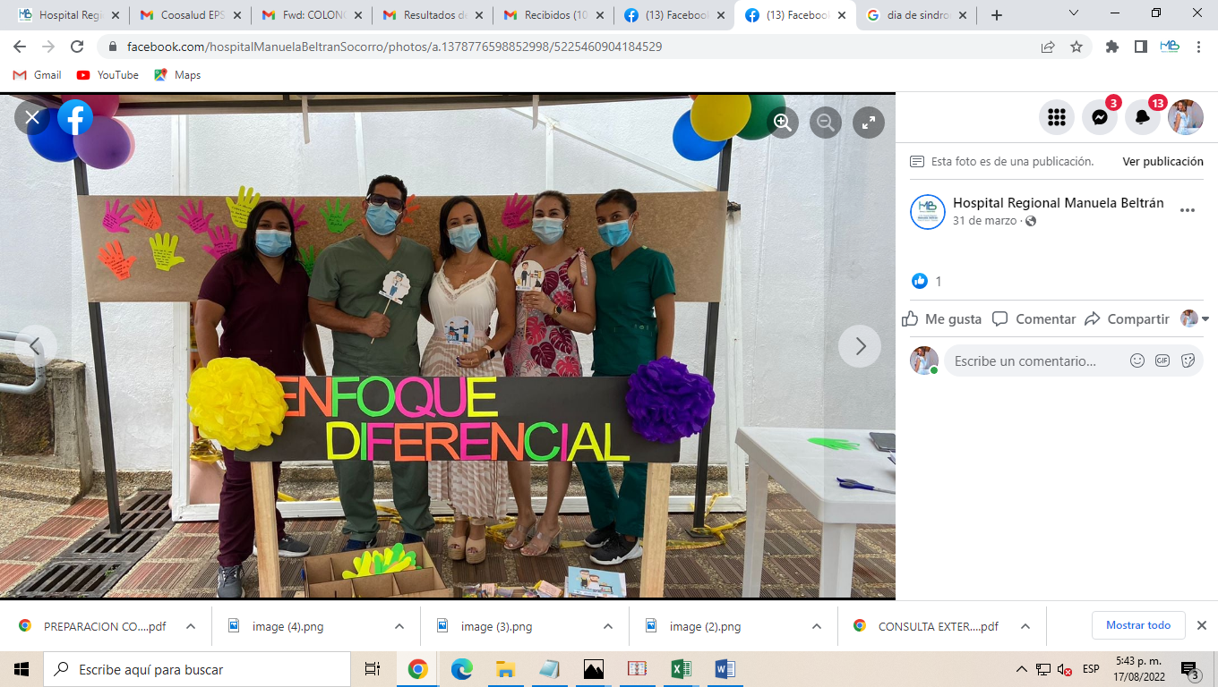

- Realizar pieza publicitaria conmemorando el día internacional de derechos y deberes (18 de abril)

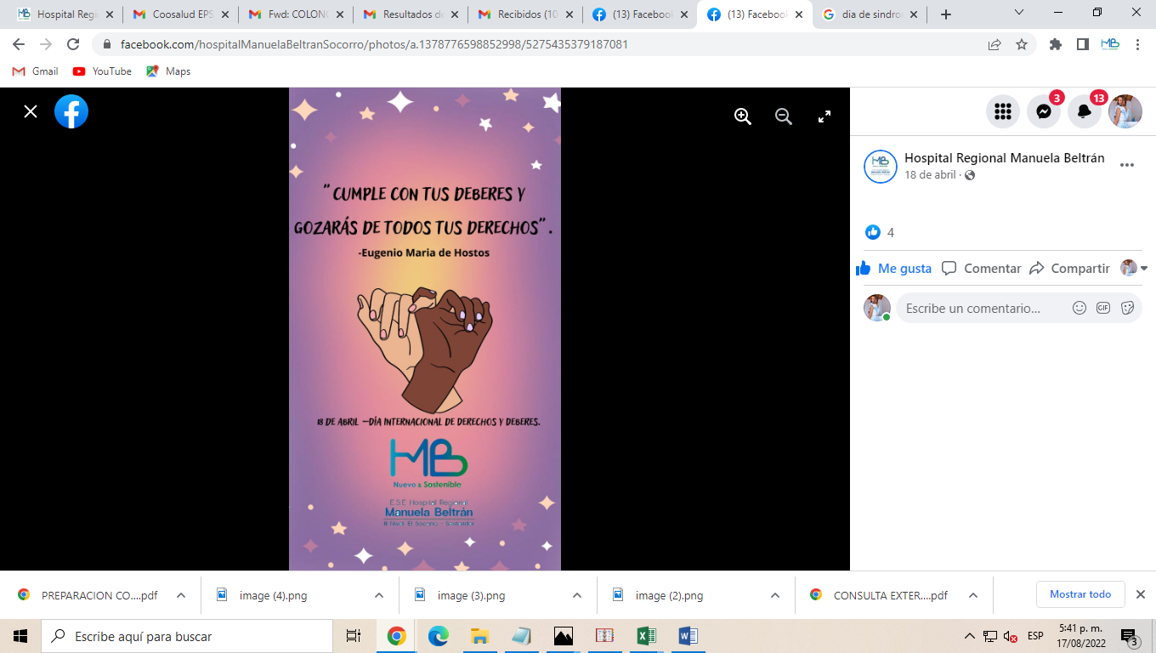
- Realizar un concurso por redes sociales sobre el conocimiento de los derechos y deberes
Crear 3 mecanismos de información a través de las redes sociales en temáticas de participación social en salud que beneficien la experiencia de la atención en la institución.

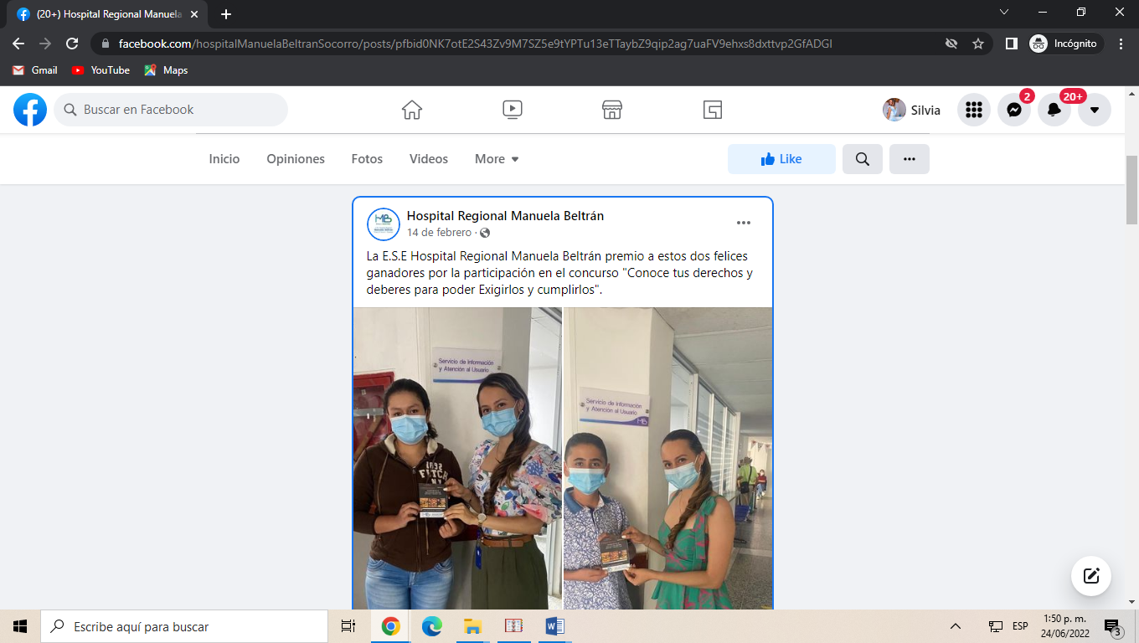
- Realizar dos jornadas semestrales sobre acceso a auto agendamiento virtual y publicar en la página institucional video de como acceder a citas de forma virtual.

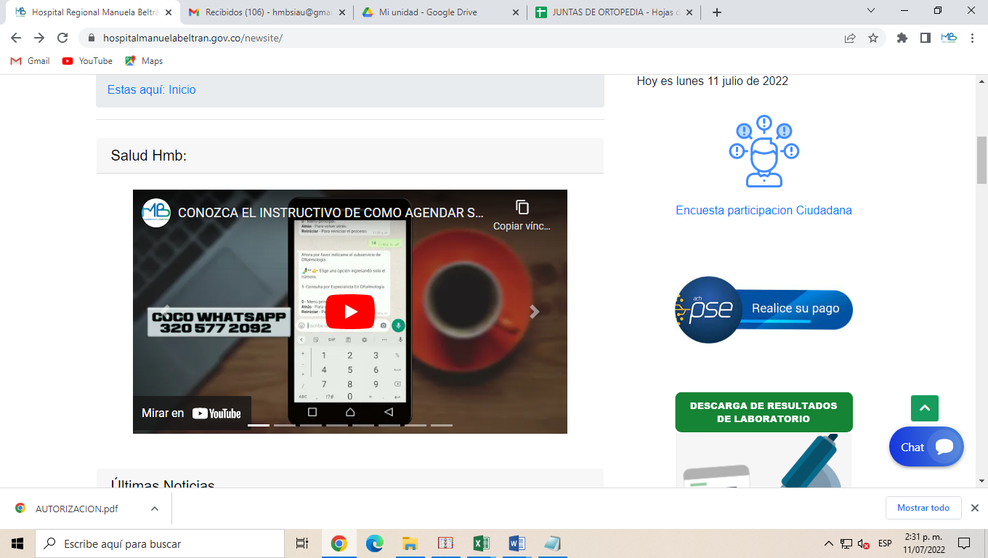

- Socializar link creado en una reunión ordinaria realizada por la alianza de usuarios y publicitar en la página web si se generan propuestas por la comunidad y el medio de comunicación con la alianza de usuario (correo electrónico)
Pendiente
- Gestionar la socialización de espacios comunitarios Con apoyo de las entidades y secretarias de salud para publicitar las diferentes actividades de participación de la comunidad en las dinámicas territoriales y comunitarias del sector salud. (copaco, covecom)
pendiente
- Apoyar las iniciativas que genere las comunidades para decida en el ciclo de las políticas en salud.
Se realizó reunión con las eps junto con la alianza de usuarios y veedores para tocar temas presupuestales, y acceso a servicios.

- Promocionar por los diferentes canales institucionales los programas y servicios de vacunación, PyP y medicina especializada.

*18 de febrero Socialización de los programas de Promoción y Prevención
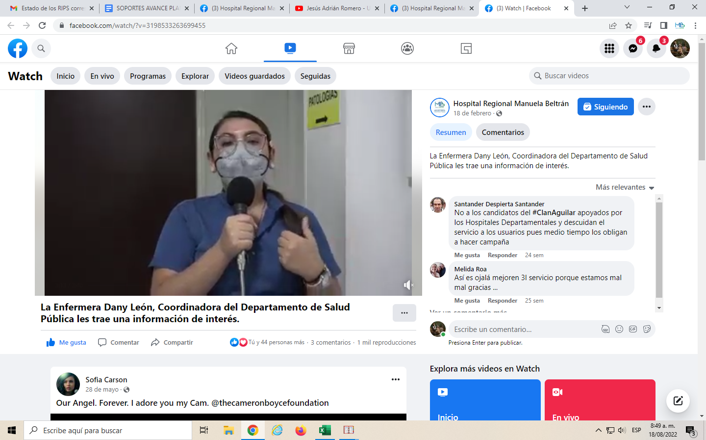
*14 de marzo de 2022 Sorteo de Tablet motivando a la comunidad para vacunarse
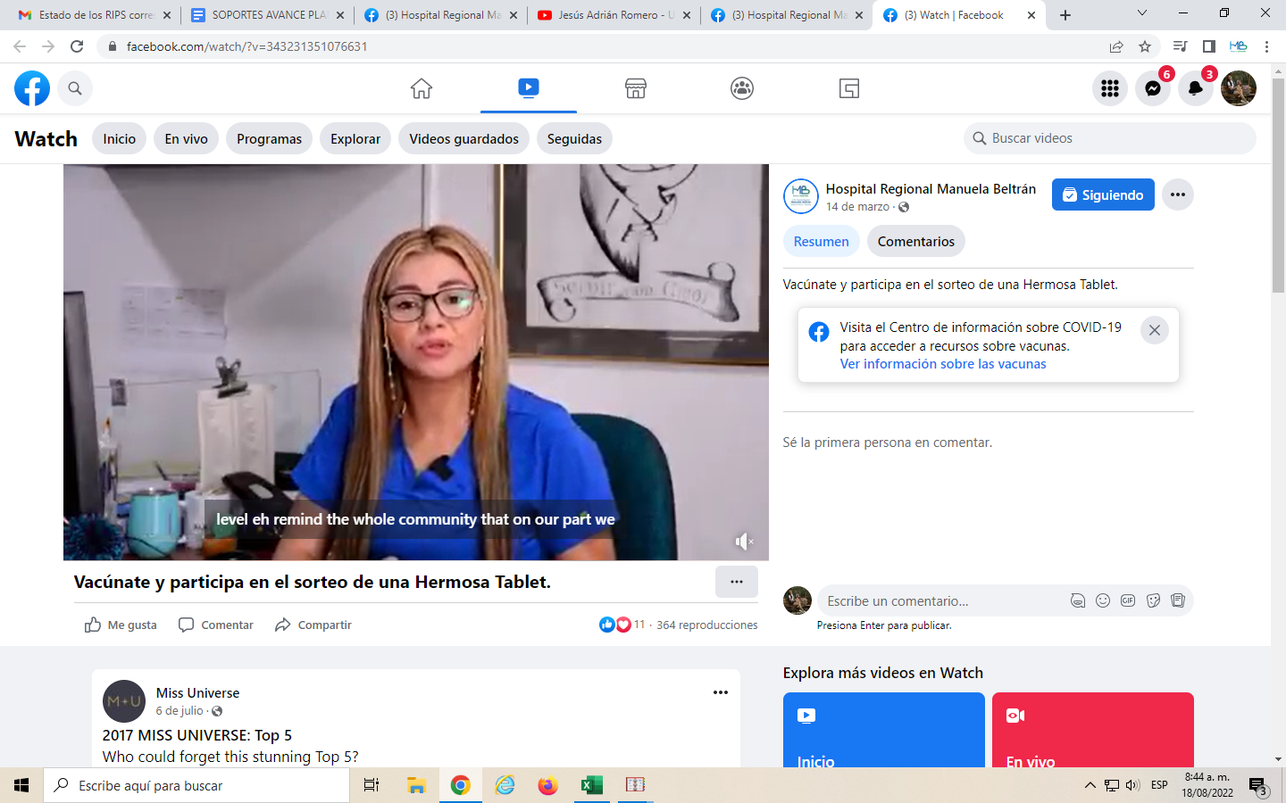

*22 de Marzo de 2022 Promoción del servicio de consulta externa para la Promoción en la Tamización del Cáncer de Cérvix.
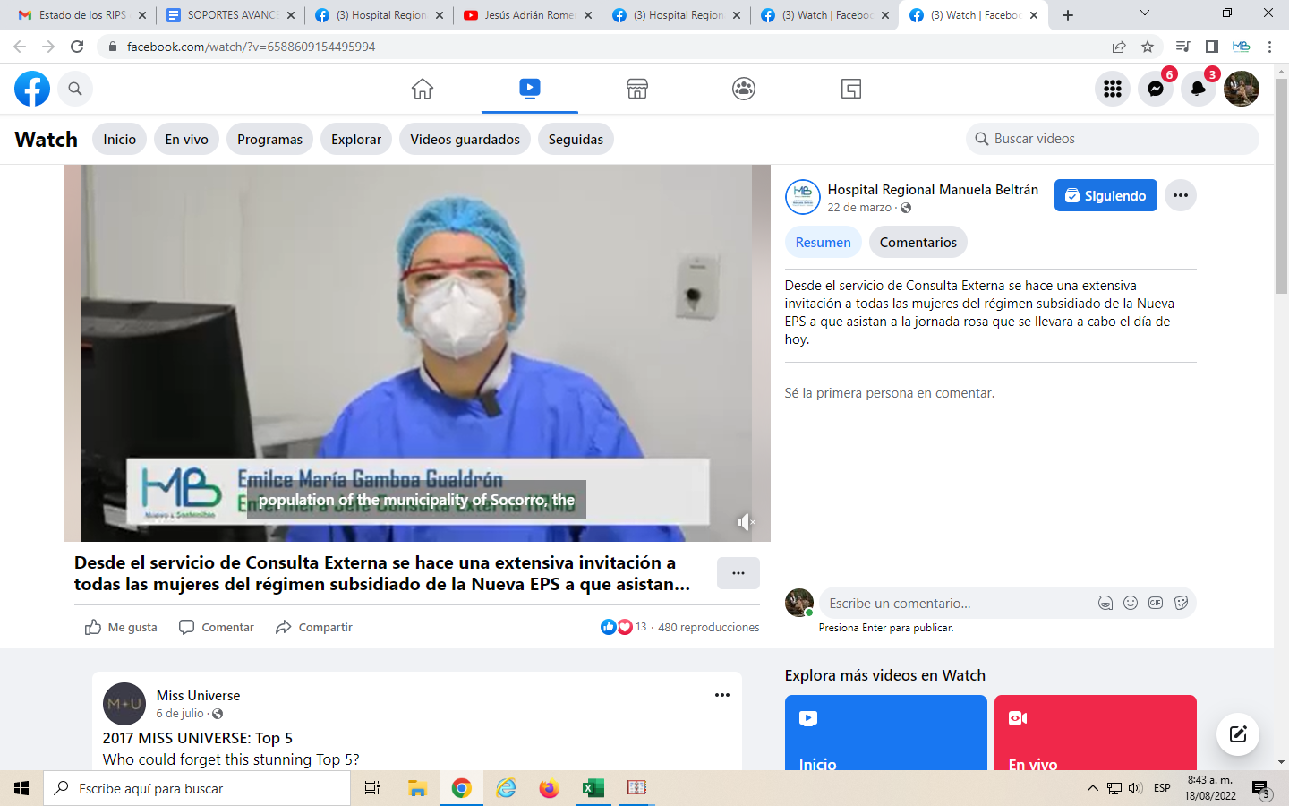
*16 de mayo de 2022 intervención para la promoción de vacunación regular y COVID-19.

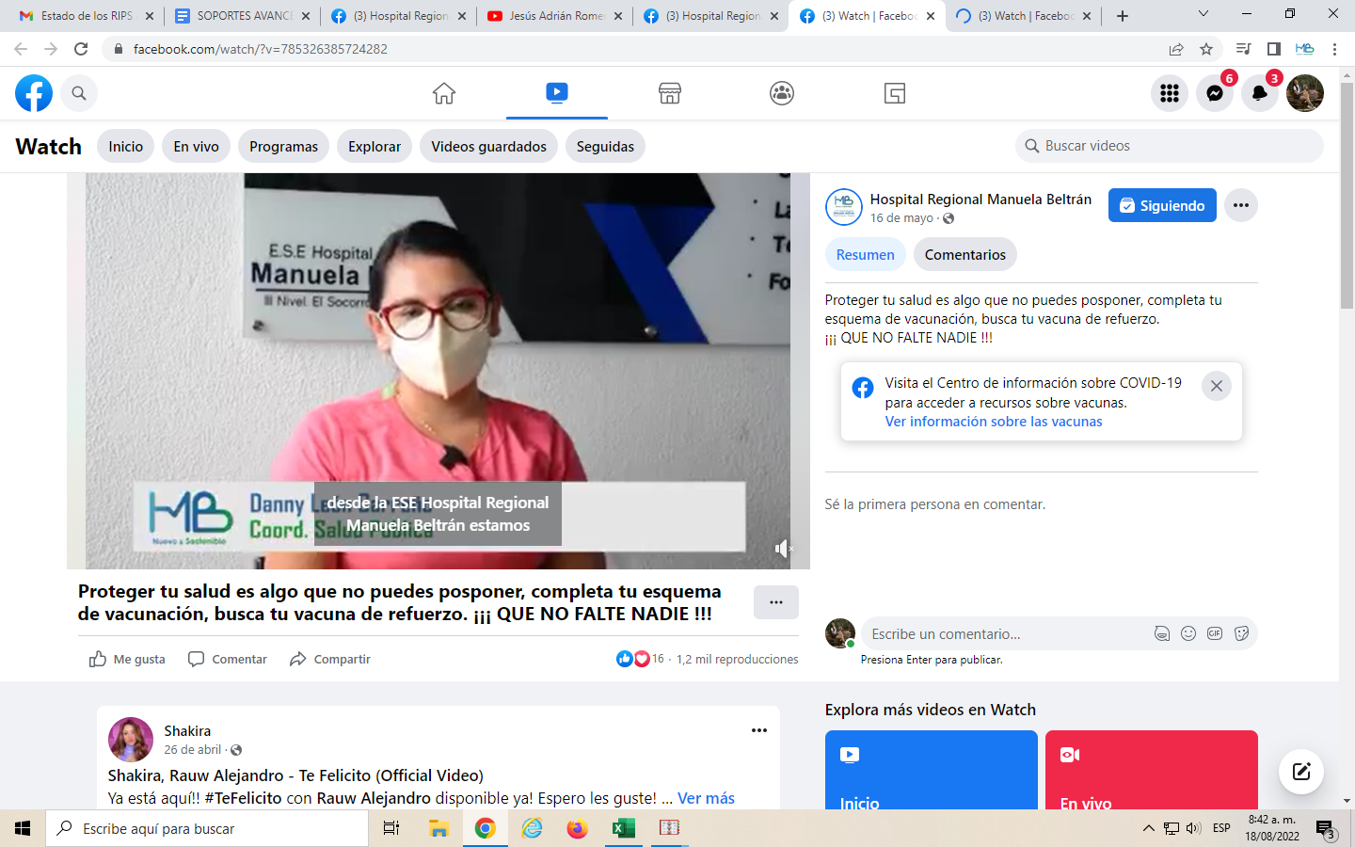
- Realización de un video trimestral incentivando la cultura de la salud a través de la participación social:
*1 trimestre 11 de febrero tema: Acceso y oportunidad a la Ruta de Promoción y Mantenimiento de la Salud:
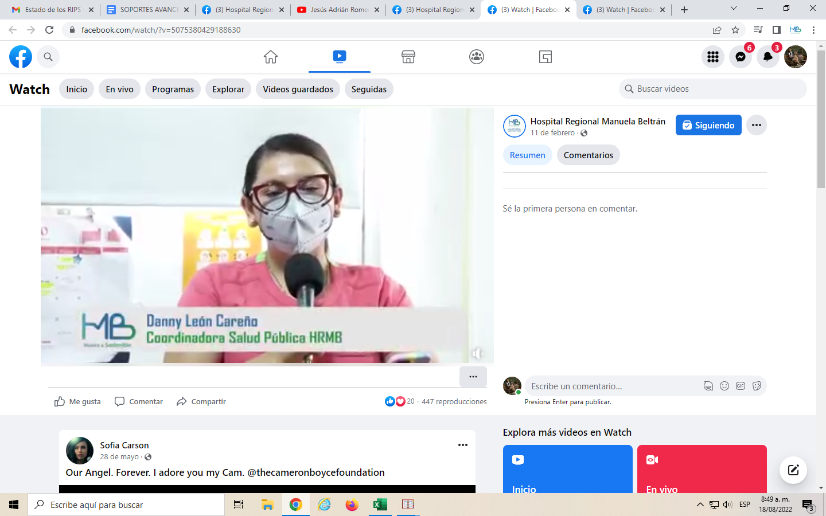
*2 trimestre Tema oportunidad en la prestación del servicio de citas médicas HRMB
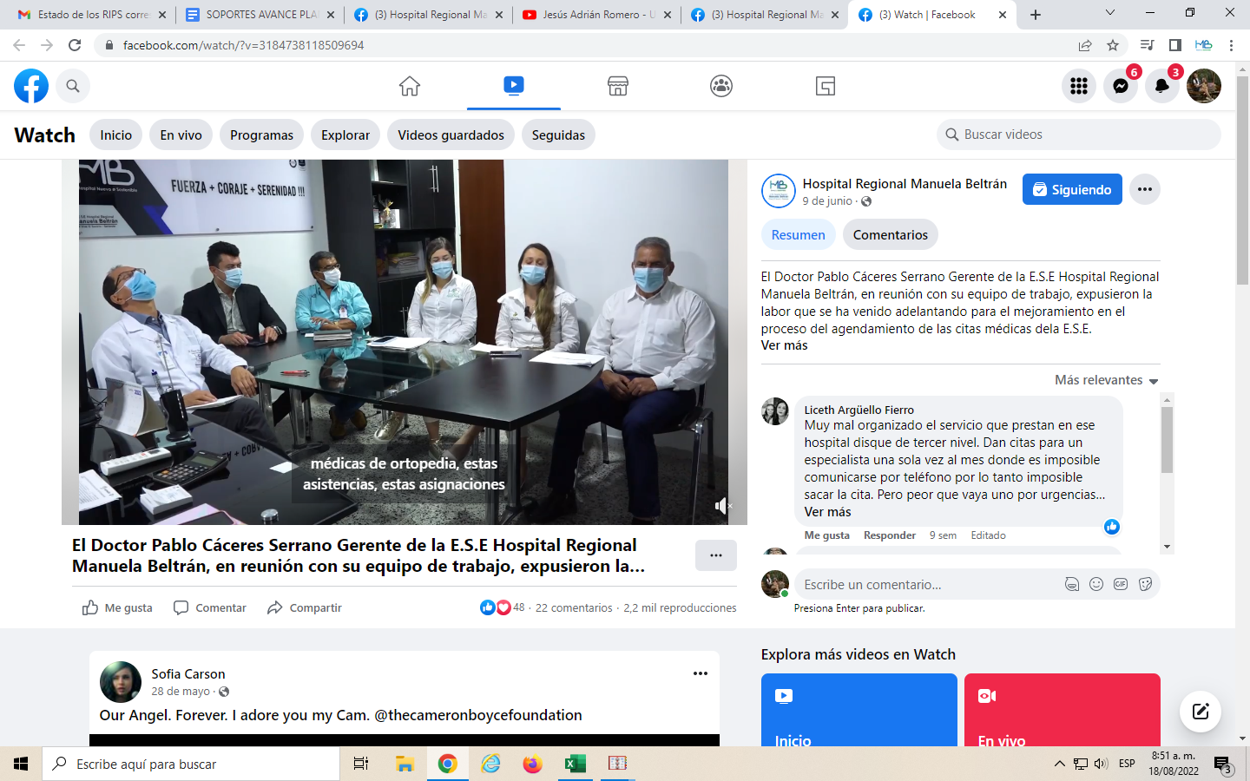

Realizar la gestión para una jornada de capacitación en temas de interés en salud pública dirigida a formadores comunitarios (ICBF 11 MARZO, 8 DE ABRIL, 13 DE MAYO, 10 JUNIO, 15 DE JULIO):
Los encuentros se realizaron de la siguiente manera: Socialización de enfermedades prevalentes en la infancia junio 17, en el archivo se cuenta con ficha técnica de la actividad.
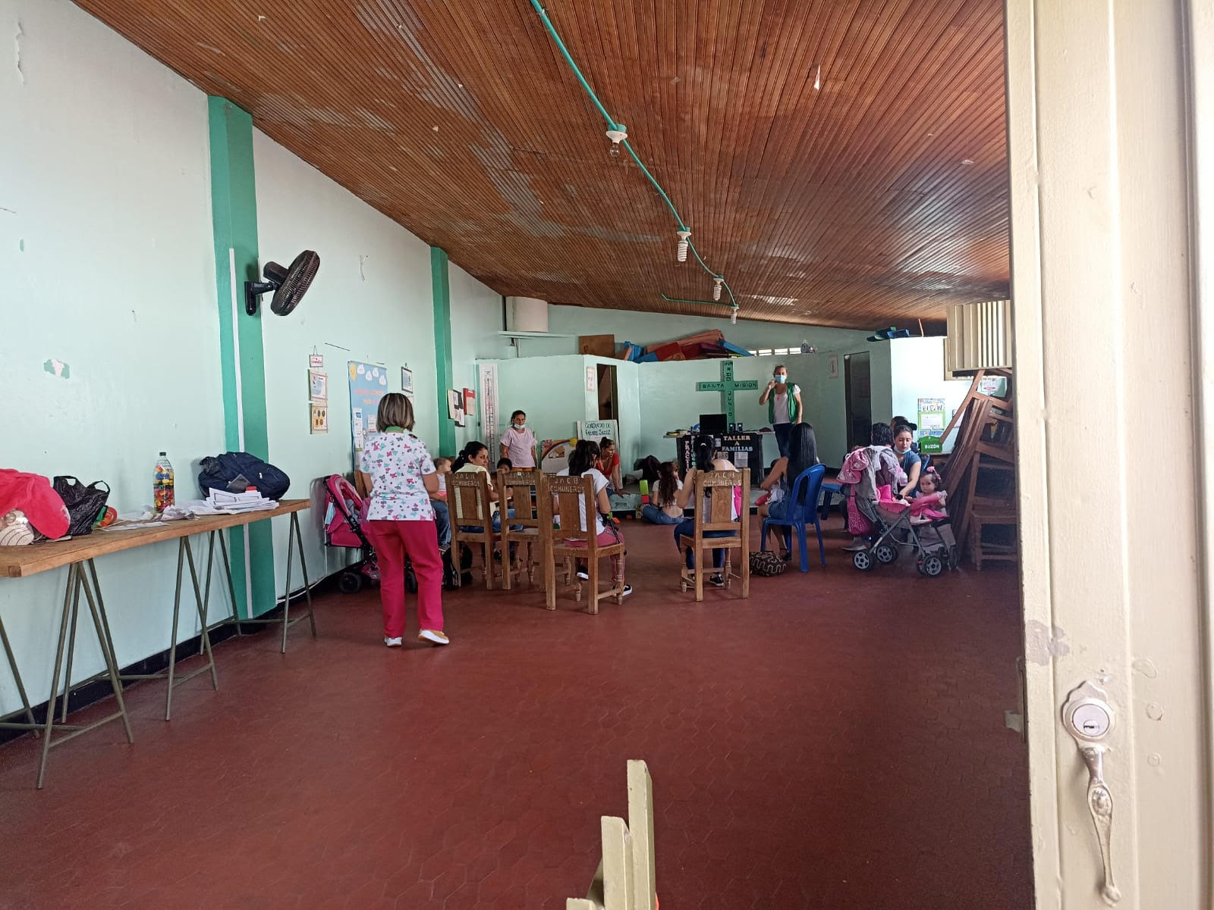
Encuentro número 2:
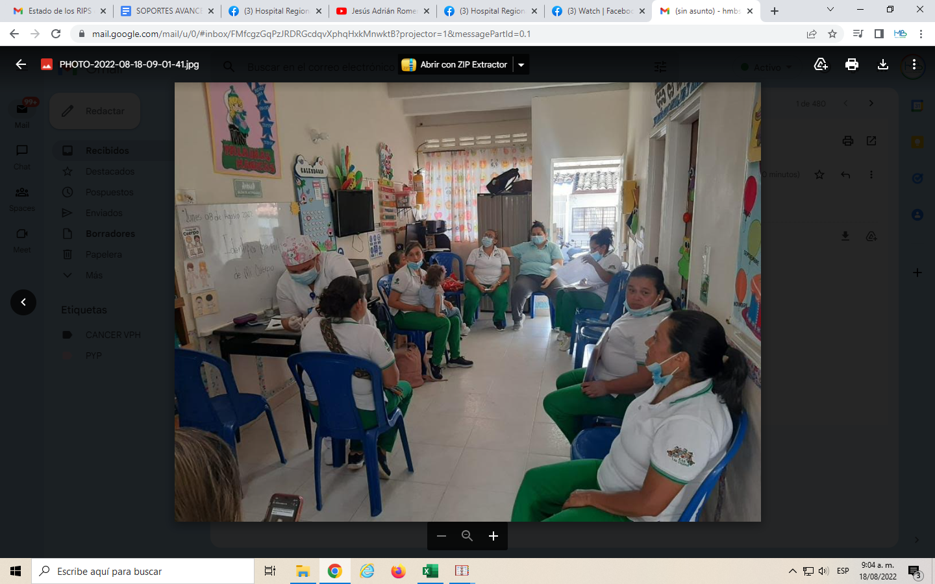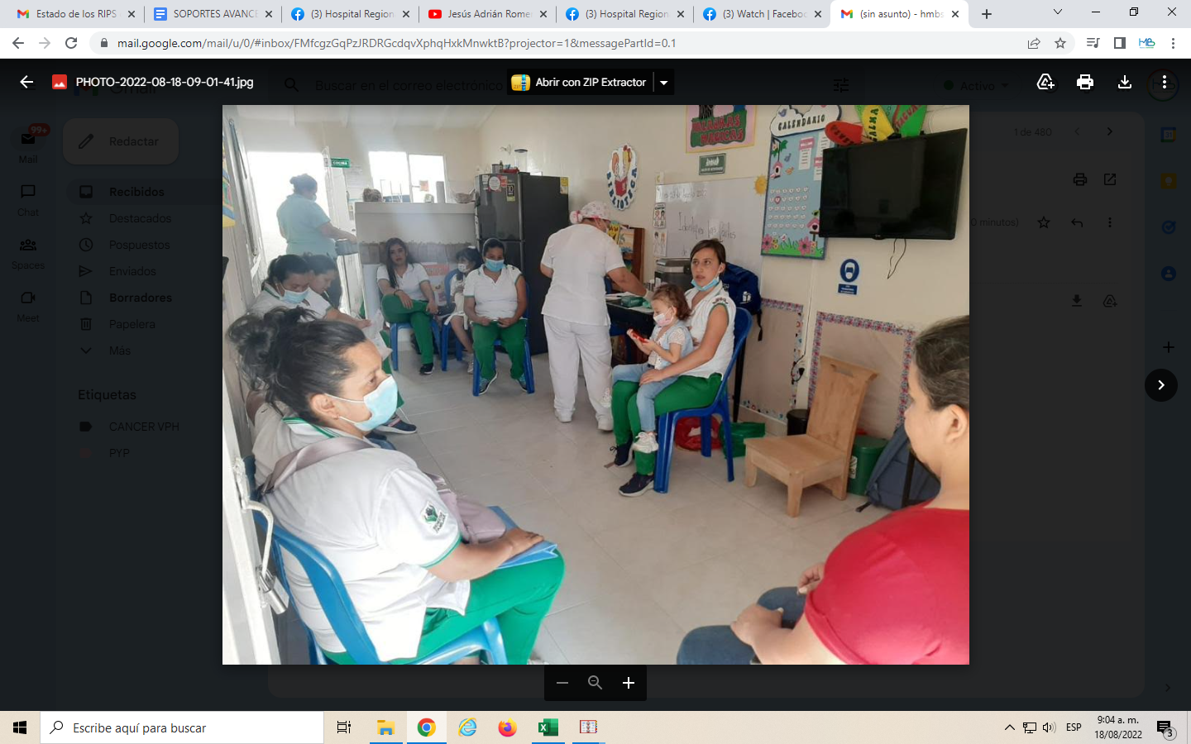

realizar dos jornadas de información a la comunidad de promoción y prevención. ABRIL Y AGOSTO ACTIVIDAD COMPARTIDA: Se realiza una jornada de información en salud en la plazoleta del HRMB además se brindaron los servicios.
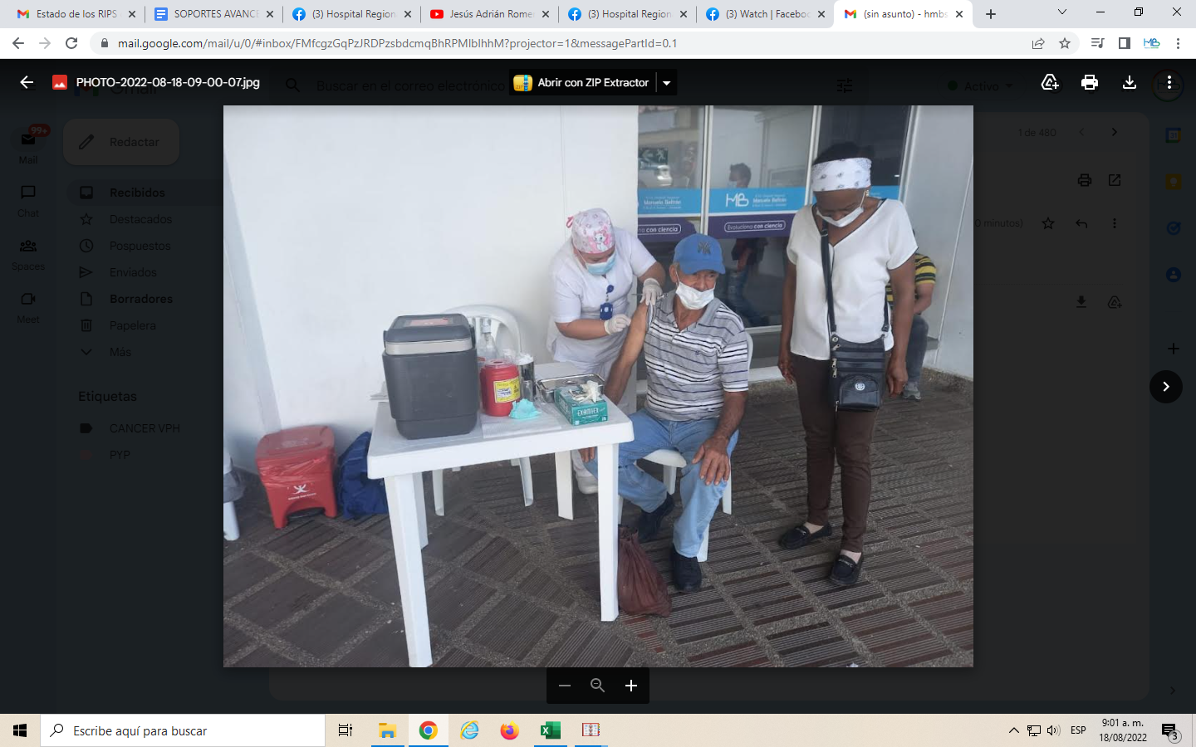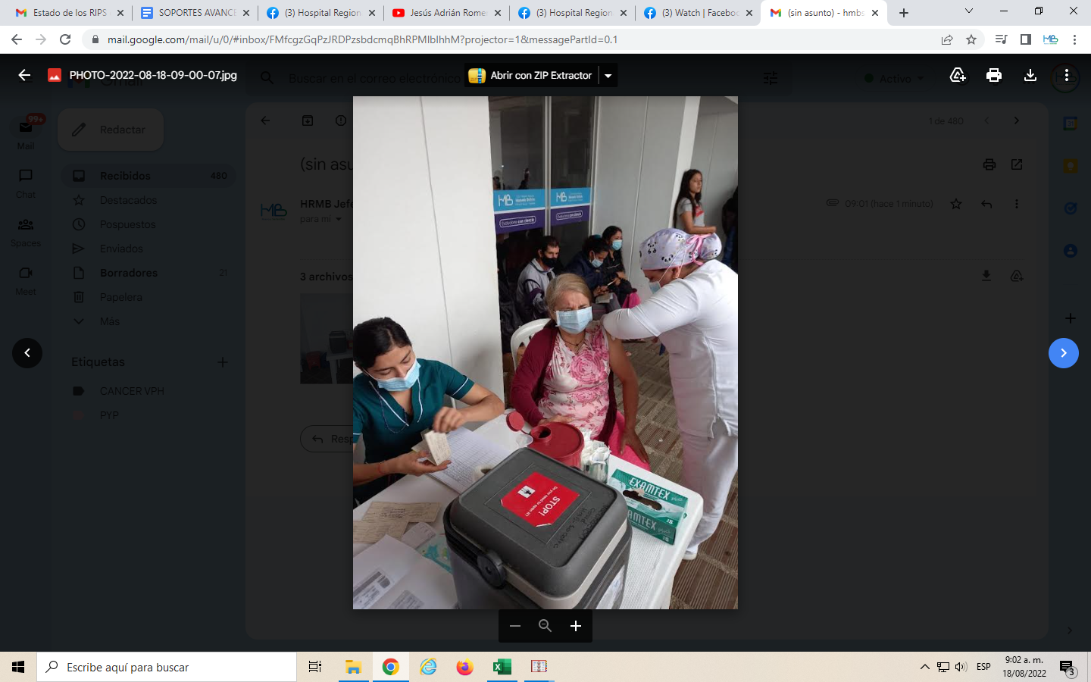
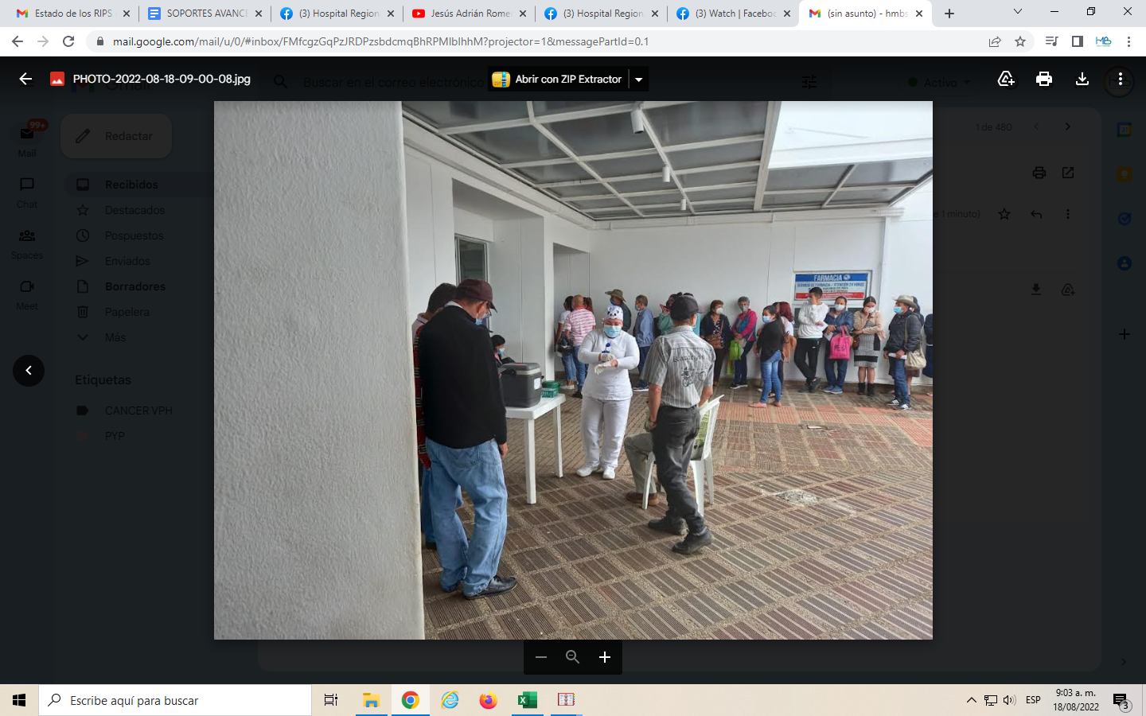
Realizar 2 jornadas de socialización en Ley 850 de 2003, derechos y deberes de los usuarios y participación social en salud. (PERIODICIDAD PARA LA ASISTENCIA A PROGRAMAS DE PYP):
Pendiente
Actualización trimestral de la participación de los usuarios en la página web y socialización en el programa de televisión institucional
Se publica trimestralmente en la página web el informe de PQRSF.
facilitar el acceso a veedores en salud y alianza de usuarios para participar en los diferentes controles sociales (rendición de cuentas)
se presentó invitación a representantes de la alianza de usuarios, evidencia reposa en la oficina de comunicaciones, que se encuentra disponible en las diferentes páginas institucionales.
Participación en reuniones mensuales de la alianza de usuarios para control y seguimiento.
Se ha participado en las reuniones mensuales realizadas por la alianza de usuarios, evidencian reposan en la oficina de siau
Realizar 12 socializaciones a los funcionarios de los servicios sobre la política de humanización fortaleciendo el control social de la institución (E. PSICOLOGÍA)

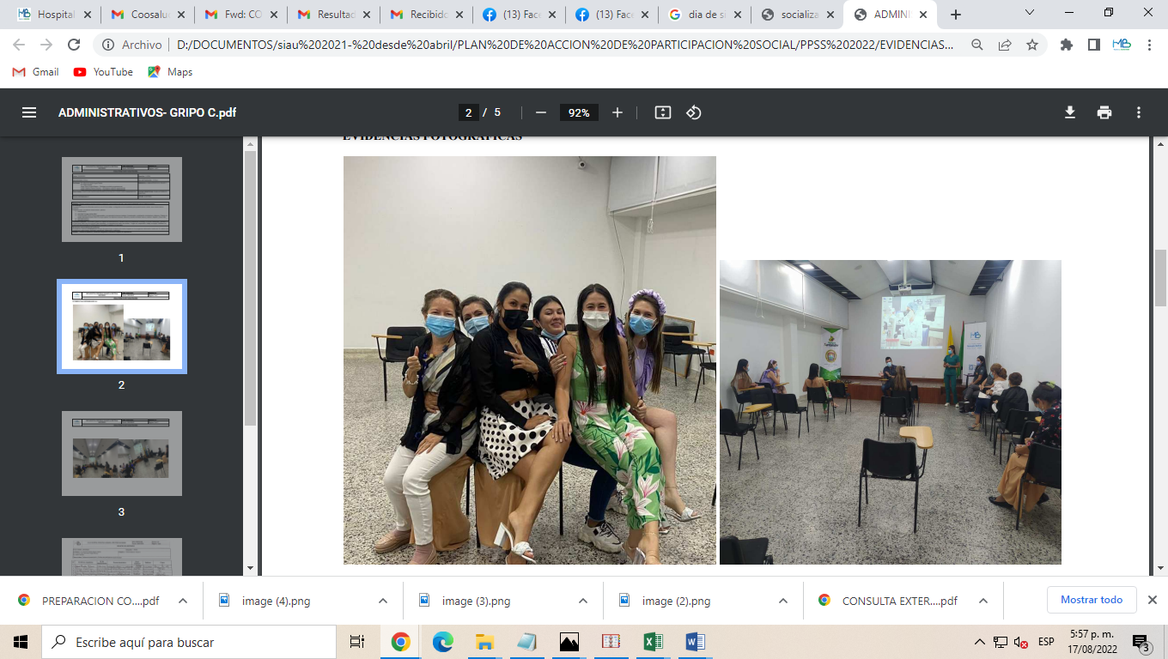
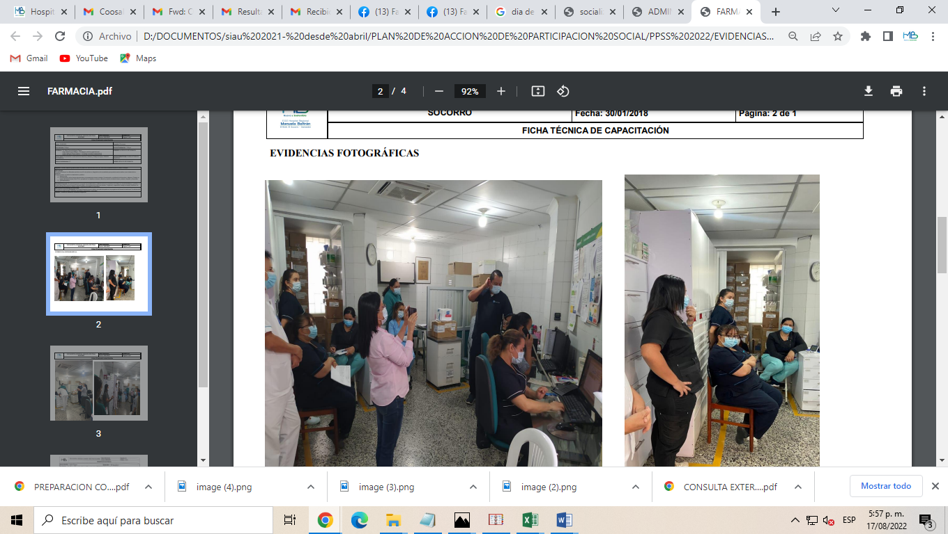

Se han realizado 9 capacitaciones con sus fichas técnicas a los siguientes servicios, las evidencias se encuentran en la oficina de SIAU.
- FARMACIA
- VIGILANCIA
- SERVICIOS GENERALES
- PEDIATRÍA
- MEDICINA INTERNA
- CARTERA Y AUDITORIA MEDICA
- ADMINISTRATIVOS
- ESTADÍSTICA
- USUARIOS

Apoyo a la alianza de usuarios en las reuniones mensuales para información. Se cuentan con actas mensuales de la participaciòn en los encuentros que organiza la alianza.
Realizar 3 estrategias informativas sobre participación social en salud a través de redes sociales.
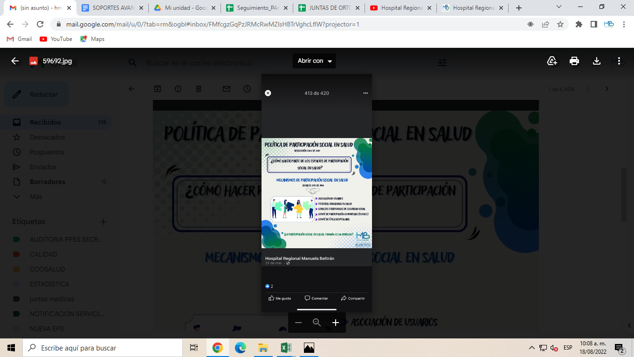
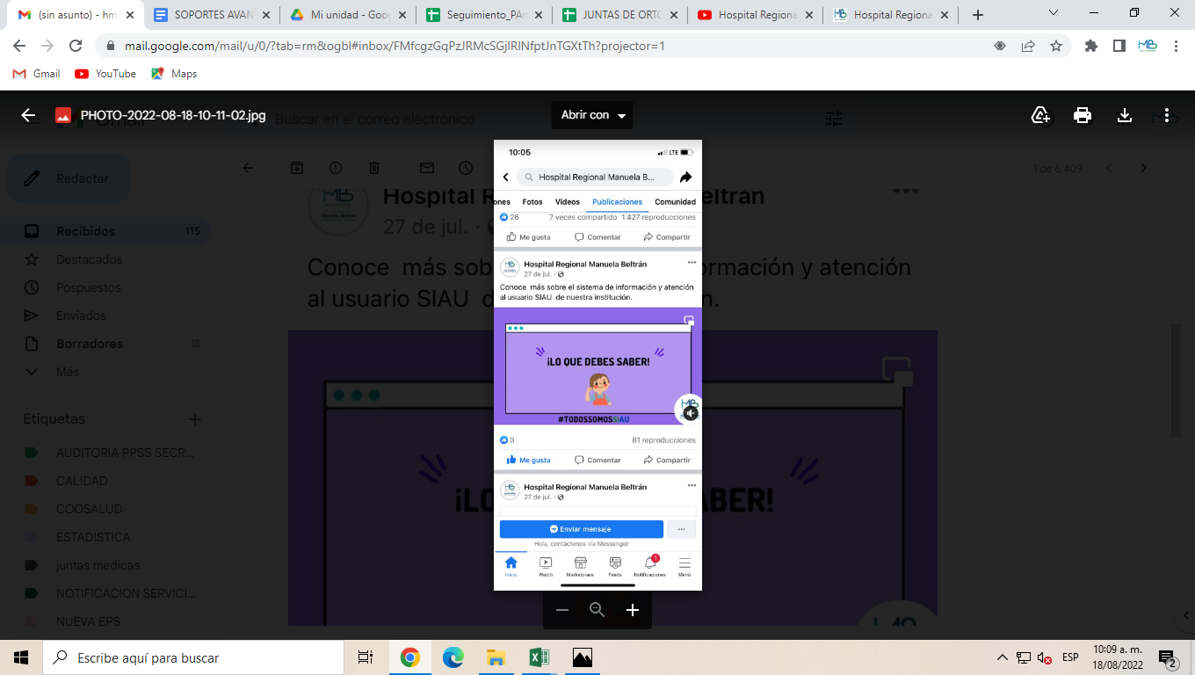
Promocionar la asistencia a la rendición de cuentas ante la comunidad

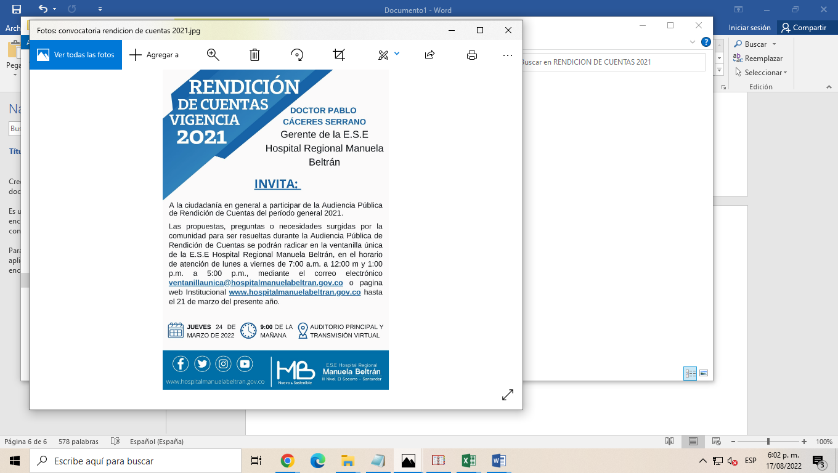

Dos estrategias de convocatoria para participación activa en el comité de ética: Se cuenta con convocatoria para los integrantes del comitè, la socialización de los compromisos y responsabilidades del mismo.

